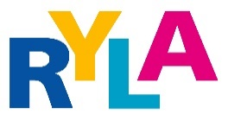
Skjemaet sendes: him-bran@frisurf.no
Kopi til deltager.

Påmeldingsskjema
til RYLA 2017 på Fredriksten festning, Halden
9. – 12. mars 2017

………………………………………… Rotaryklubb melder på følgende kandidat:
Navn: …………………………………………………………………………………
Adresse: …………………………………………………………………………….
Poststed: ……………………………………………………………………………
Mobil: ………………………………………………………………………………..
E-postadresse: ……………………………………………………………………
Arbeidssted: ………………………………………………………………………
Fødselsdato: ……………………………
Når sponsorklubben sender påmeldingsskjema til RYLA-komiteen, er dette en forpliktende påmelding. Det er derfor viktig at sponsorklubben har avklart med sin kandidat at det er forventet at kandidaten deltar på hele seminaret, og at sponsorklubben er forpliktet til betale kr 5000,- .

Dato: ………………………
Underskrift, deltager: ……………………………………………………

Underskrift, ansvarshavende i sponsorklubben:
………………………………………………………………………………………………………

